Datum: 27. december 2018 Sporočilo za javnost

Nagradna igra »Vklopi razum, zahtevaj račun!« se nadaljuje tudi v letu 2019
Višja glavna nagrada - vsake tri mesece bo podeljena glavna nagrada v višini
25.000 EUR, dodatno pa bodo podeljena še električna kolesa in električni skiroji.
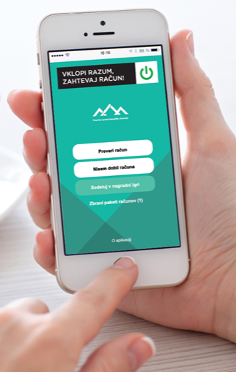
Namen nagradne igre »Vklopi razum, zahtevaj račun!« bo še naprej spodbujanje potrošnikov, da zahtevajo, vzamejo in preverijo račune. V vsakem trimesečju bo žrebanje šestih nagrad - treh električnih koles in treh električnih skirojev. Vsi udeleženci nagradne igre pa se bodo vsako trimesečje z zbranimi srečkami potegovali tudi za glavno nagrado v višini 25.000 EUR (TOP srečka).

Potrošniki bodo lahko sodelovali v žrebu za nagrade:
- če bodo še naprej zbirali račune različnih izdajateljev (za 10 računov različnih izdajatelje bodo pridobili 1 srečko),
- tako kot v preteklih letih bodo srečko lahko pridobili potrošniki, ki bodo preverjali račune mojstrov, ki opravljajo storitve na domu, taksistov, vedeževalcev, frizerjev, odvetnikov, zobozdravnikov, veterinarjev, avtošol itd.
- srečko bodo lahko pridobili tudi davčni zavezanci (fizične osebe), ki bodo s Finančno upravo RS poslovali elektronsko preko spletnega ali mobilnega portala eDavki (aplikacija eDavki). Z večjo uporabo eDavkov želimo zmanjšati papirno birokracijo in poenostaviti, skrajšati ter poceniti upravne postopke.
Nagradna igra, v kateri sodelujejo fizične osebe (potrošniki), bo potekala od 1. 1. 2019 do 31. 12. 2019. Prirejala se bo v štirih zaporednih krogih:
- 1. krog od 1. 1. 2019 do vključno 31. 3. 2019,
- 2. krog od 1. 4. 2019 do vključno 30. 6. 2019,
- 3. krog od 1. 7. 2019 do vključno 30. 9. 2019,
- 4. krog od 1. 10. 2019 do vključno 31. 12. 2019.
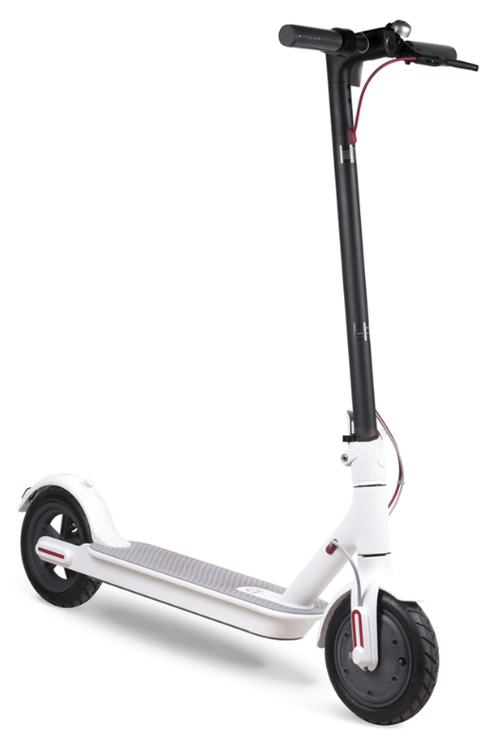
V vsakem krogu nagradne igre, skupaj štirikrat, se izžrebajo naslednje nagrade:
- blagovna nagrada »Paket računov« | električno kolo in električni skiro
- blagovna nagrada »Storitve« | električno kolo in električni skiro
- blagovna nagrada »eDavki« | električno kolo in električni skiro
- TOP Srečka | 25.000 EUR
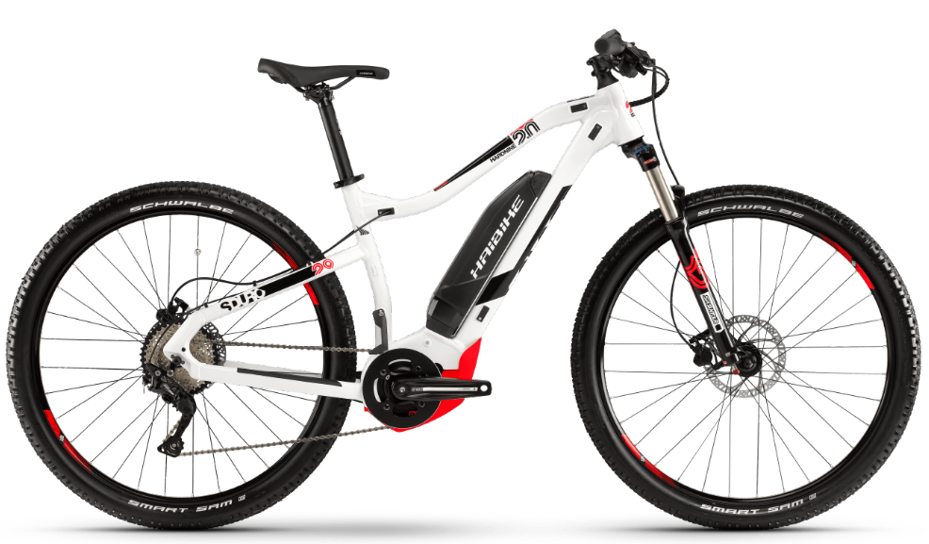
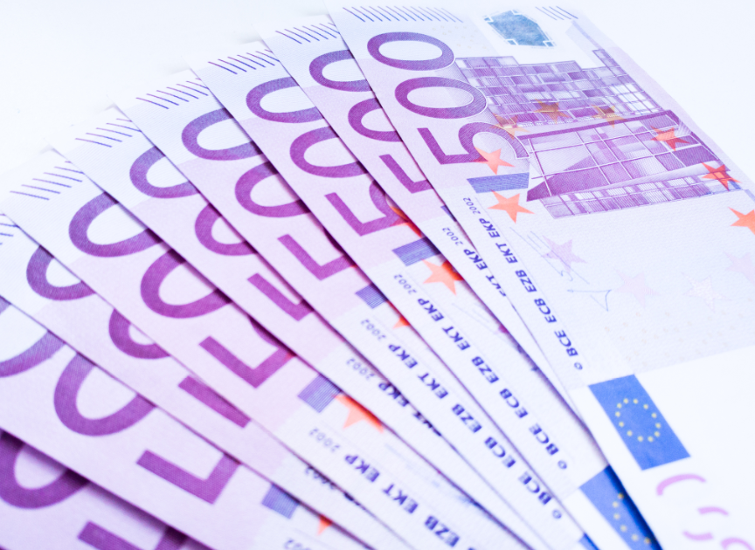

1. Nagrada »Paket računov«:

Paket računov se tvori, ko potrošnik preko mobilne ali spletne aplikacije »Preveri račun« zbere 10 računov različnih izdajateljev.

Aplikacija je enaka, kot je bila za nagradno igro v letu 2018. V aplikaciji potrdite, da sprejemate pravila nagradne igre in vnesite svojo davčno številko. Nato z aplikacijo preverite račun.

Ko to v posameznem krogu naredite na desetih računih različnih izdajateljev, se vam samodejno oblikuje paket računov, s katerim sodelujete v nagradni igri. V posameznem žrebanju lahko sodelujete z več paketi računov. Z istim računom lahko sodelujete le enkrat.

2. Nagrada »Storitve«:

Za nagrado »Storitve« se vam oblikuje srečka storitve, ko preverite račun mojstrov, ki opravljajo storitve na domu, taksistov, vedeževalcev, frizerjev, odvetnikov, zobozdravnikov, veterinarjev, avtošol itd. Natančen seznam storitev, ki sodelujejo v nagradni igri, je določen v dodatku k pravilom. Za nagrado »Storitve« se torej oblikuje srečka za vsak preverjeni račun.

Za omenjeno nagrado je mogoče sodelovati preko mobilne ali spletne aplikacije »Preveri račun!«.

V aplikaciji pred potrditvijo ujemanja računa preverite, ali gre za račun za v dodatku k pravilom navedene storitve ter ga ustrezno označite in pošljite fotografijo. Pred pošiljanjem fotografije preverite, da se na njej vidi račun. Račun, pri katerem iz fotografije ne bo razvidne vrste storitve, ne bo sodeloval v žrebanju (npr. na fotografiji je samo QR koda). Izvirnik računa morate v tem primeru obvezno hraniti do izteka roka za izplačilo nagrade »Storitve«. Račun se vam šteje tudi kot en račun izdajatelja za oblikovanje paketa računov. Z istim računom za nagrado »Storitve« lahko sodelujete le enkrat.

3. Nagrada »eDavki«:

Udeleženec sodeluje v posameznem krogu nagradne igre za nagrado »eDavki« s srečko eDavki, ki se oblikuje po izvajanju dejanj in aktivnostmi na spletnem portalu eDavki, po novem pa tudi na mobilni aplikaciji eDavki.

Tako, kakor preteklo leto lahko eDavke uporabljate tudi brez certifikata, torej zgolj z davčno številko in geslom.

Po opravljeni registraciji na zaprtem portalu eDavki potrdite pravila nagradne igre. Za srečko eDavki se v posameznem krogu nagradne igre šteje: registracija v sistem eDavki, en istovrsten uspešno vložen elektronski dokument iz seznama dokumentov, objavljenega na portalu eDavki, za katerega ni predpisana obvezna oddaja preko portala eDavki, en vpogled v informativni izračun dohodnine (obrazec Doh-IID), en vpogled v eKatico zavezanca in en vpogled v informativni izračun obresti.

Odnosi z javnostmi,
Finančna uprava RS

